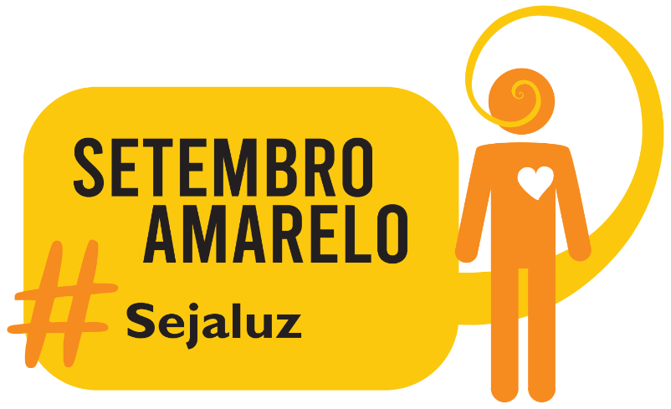

**A vida é a melhor escolha # SejaLuz**

Prezados magistrados, magistradas, servidores e servidoras,

É com grande satisfação que anunciamos o início de um projeto muito importante para o nosso Tribunal: a campanha "Setembro Amarelo: Seja Luz". O objetivo deste projeto é promover a conscientização sobre a prevenção ao suicídio e a importância da saúde mental entre todos e todas.

Nossa instituição, como representante do serviço público, tem o dever de apoiar iniciativas que contribuam para o bem-estar e qualidade de vida.

Assim, em setembro, enviaremos semanalmente e-mails informativos com conteúdo relevantes sobre prevenção ao suicídio e a promoção da saúde mental. As informações são embasadas em pesquisas e orientações de profissionais da área da saúde. Serão abordados temas como:

* Identificação de sinais de alerta: Como reconhecer sinais de que alguém pode estar passando por momentos difíceis e precisando de apoio.
* Importância do diálogo: Como criar um ambiente acolhedor e empático para que as pessoas se sintam a vontade para conversar sobre suas angústias e dificuldades.
* Autocuidado: A importância de cuidar de si mesmo e adotar práticas de bem-estar para fortalecer a saúde mental.

Nosso compromisso é com a valorização da vida e o cuidado mútuo entre colegas. Por isso, contamos com a colaboração de cada um/uma para abraçar essa causa e propagar o conhecimento compartilhado através dos e-mails e da intranet.

Acreditamos que, por meio da educação e do apoio mútuo, podemos fazer a diferença na vida de nossos colegas, amigos/amigas e familiares. Juntos, construiremos um ambiente mais acolhedor e solidário, onde a saúde mental e o bem-estar sejam prioridades.

Contamos com a participação de todos e todas nesta jornada e agradecemos antecipadamente o engajamento de cada um em tornar este projeto uma realidade positiva e transformadora.

Caso tenham dúvidas, sugestões ou queiram contribuir com conteúdo, fiquem entrem em contato com a equipe responsável pelo projeto "Setembro Amarelo: Seja Luz", pelo e-mail [saude.mental@trt6.jus.br](mailto:saude.mental@trt6.jus.br) ou telefone (81) 3225-3496

Vamos juntos fazer a diferença!

**Convite para a Gincana #SejaLuz**

Esta gincana não apenas quebra a rotina, mas também convida todos e todas a se divertirem. A ideia é contribuir para o bem-estar individual e da instituição como um todo.

A escolha cuidadosa dos prêmios desempenha um papel fundamental nesse processo, pois os produtos foram escolhidos pensando em integralidade, oferecendo bem-estar, apoio a iniciativas de impacto social e incentivo à sustentabilidade.

O terceiro lugar será presenteado com bolsas ecológicas da Love Trash, uma marca que realiza sua confecção a partir **de cortes de cortinas não aproveitados**. A conscientização ambiental é um valor fundamental, e, ao proporcionar um prêmio que reflete essa preocupação, reforçamos a nossa responsabilidade com o assunto.

O segundo lugar receberá difusores/umidificadores que, além de melhorar a qualidade do ar, criam um ambiente relaxante através de luzes e aromas. Reconhecemos a importância do equilíbrio entre trabalho e descanso, portanto este prêmio contribui para a criação de espaços mais acolhedores e tranquilos para recarregar as energias e reduzir o estresse do cotidiano.

Por fim, o prêmio do primeiro lugar, a massagem no SPA Villa Bem-Estar, representa um reconhecimento máximo pelo empenho dos e das participantes da gincana. O cuidado com o bem-estar físico e mental é crucial para a produtividade e satisfação no trabalho. Essa experiência proporciona um momento de relaxamento profundo, aliviando tensões acumuladas e revigorando. Quem usufruir retornará às suas atividades cotidianas com mais disposição e motivação.

Em resumo, os prêmios escolhidos para a gincana no TRT-6 refletem nosso compromisso com a integração, e promoção de saúde e bem-estar.

Agradecemos aos nossos patrocinadores

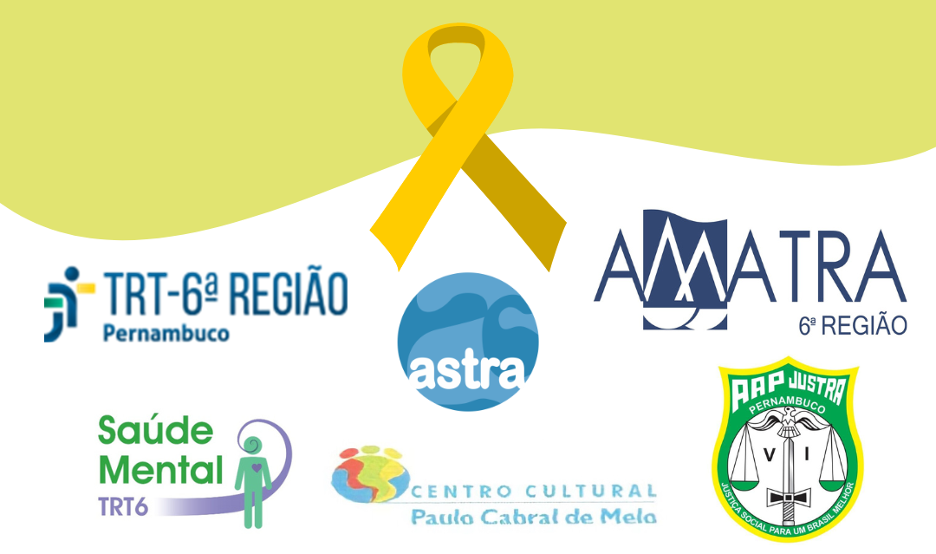

*Seção de Saúde Mental do TRT-6*

*(81) 3225-3496*

*saude.mental@trt6.jus.br*